Documentaire TV russe sur Positive Alliance destruction des bases souterraines!
par David Wilcock 6 août 2014

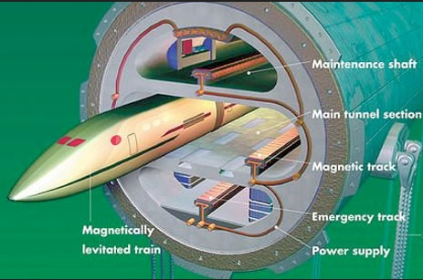
21 millions de personnes russophones ont regardé David Wilcock et Ben Fulford exposent la guerre secrète pour vaincre le "Nouvel Ordre Mondial" menée par une alliance internationale - y compris la destruction étonnante d'au moins 26 bases souterraines entre Août 2011 et Janvier 2012.

Maintenant, vous pouvez voir le spectacle par vous-même - avec précision avec les sous-titres. Il est étonnant de voir tant de la fuite d'informations dans un réseau de télévision spéciale en prime-time!

Les temps sont 'au changement !'
Le 16 Septembre 2011, nous avons publié le (ahem) révolutionnaire divulgation imminente?Deux bases NWO souterrains détruits.

Cette vaste enquête était plus comme un mini-roman à un article. Elle compte actuellement 23 587 Likes Facebook et plus de 845 000 vues uniques.

Les contenus de cette enquête sont si étranges que tout cela peut sembler une grosse blague pour beaucoup de gens. Il peut être beaucoup plus à l'aise pour vous de regarder cela de cette façon.
Il a tous les ingrédients d'un thriller de science-fiction - complet avec les extraterrestres, villes souterraines et un vaste groupe obscur tenant la terre dans la tyrannie.

Néanmoins, notre enquête a été prise suffisamment au sérieux pour être transformé en un grand documentaire de la télévision russe - près de trois ans plus tard.

Maintenant, aujourd'hui, vous pouvez voir par vous-même - avec sous-titres anglais précise - des médias russes traditionnels.

Dans la plénitude des temps, l'information qui était autrefois considéré comme «fou» pourrait commencer à faire beaucoup plus de sens.

LUNDI SOIR 22 AOÛT 2011: IL COMMENCE
Le premier événement étrange dans cette saga a eu lieu le lundi soir, le 22 Août 2011 - dans une ville du sud du Colorado appelé Trinité, juste avant minuit.

Le sol tremblait avec un tremblement de terre de 5,3 à 23:46 - dans une région qui a normalement guère d'activité sismique du tout.
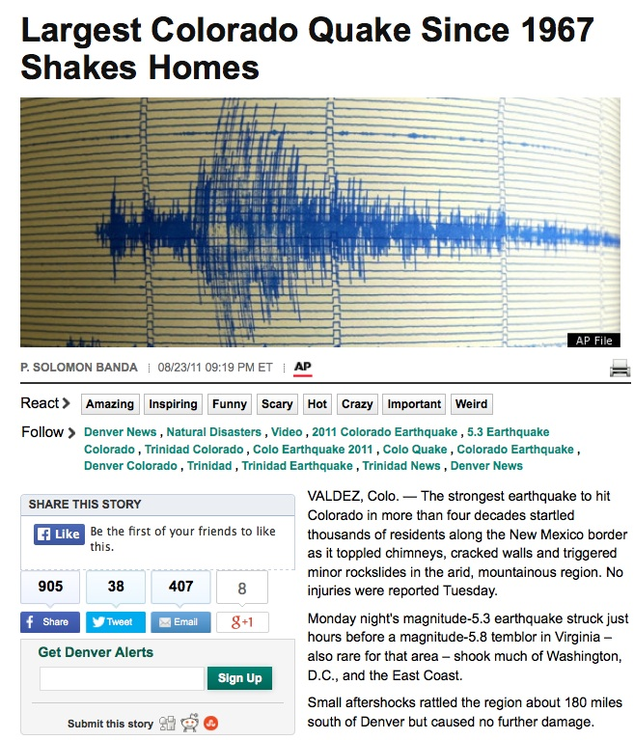
5.3 Tremblement de terre à Trinidad, Colorado Démobilise des résidents locaux
http://www.denverpost.com/news/ci_18744329
Un essaim de secousses sismiques inhabituelles dans le sud du Colorado accompagné àplus fort tremblement de terre de l'État dans plus de 40 ans, en secouant des briques et des pierres en vrac de bâtiments et cliquetis des résidents ....
Le tremblement de terre de magnitude 5,3 a frappé lundi peu avant minuit, environ 9 miles au sud-ouest de Trinidad.
Tout au long de la nuit et Mardi matin, des répliques - plusieurs de mesure d'une magnitude de 3 ou plus - ont continué à perturber les résidents. Aucun blessé n'a été signalé ....
[A] résident de longue date, dit-elle est familier avec les petits tremblements de terre, mais n'a jamais été par un aussi puissant que celui de lundi soir.
«Ça a piqué beaucoup de curiosité quant à ce qui àfait cela", a déclaré Mestas ....
Bien que le tremblement de terre du Colorado est similaire à celui qui s'est produit mardi après-midi en Virginie, il n'y a rien pour indiquer qu'ils ont été connectés, Hayes [sismologue au Centre d'information de la US Geological Survey National Tremblement de terrer, CO] dit.
INSIDERS révéler cette ÉTAIT UNE GRÈVE CONTRE COMPLEXE, une installation souterraine
J'étais présent à l'événement Disclosure Project en mai 2001, dans lequel 39 dénonciateurs de haut niveau se sont présentés pour révéler la vérité sur les ovnis.
La plupart de ces personnes avaient travaillé dans les programmes gouvernementaux hautement classé - et avait une connaissance de première main que nous n'étions pas seuls.

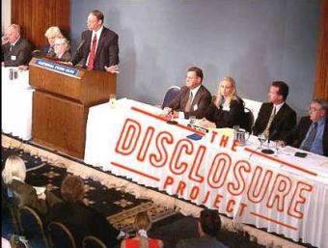

En outre, d'autres initiés approché de moi à travers mon travail avec Project Camelot - et également en tant que journaliste pigiste indépendant couvrant ces sujets.

J'ai eu la chance d'avoir lancé ce site, vous êtes en train de lire en Février 1999, époque où il y avait beaucoup moins de ces informations disponibles en ligne.

Au cours des 15 et demi années qui ont suivi, j'ai eu la chance d'être contacté par de nombreuses personnes - et en les aidant révèlent les secrets des petites.

UNE FOIS QUE VOUS ALLEZ NOIR, VOUS N'AVEZ JAMAIS Retour
Il est tout à fait une expérience de parler à de vrais initiés - en particulier ceux qui travaillent à un niveau suffisamment élevé que l'information n'est plus compartimenté.

La plus grande positionné quelqu'un est dans le monde de "black ops", la plus fantastique et apparemment incroyable de leurs données devient.

Et encore, quand vous parlez de trois, quatre ou même cinq personnes différentes qui disent indépendamment les mêmes choses, qui n'ont jamais été rendues publiques, vous avez à me demander.
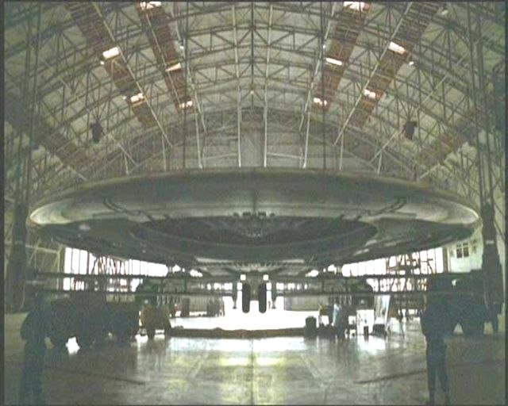
[Pour fins d'illustration seulement.Pas une image d'initié authentique!]

Soit ils sont tous «dans le coup» et tenter de vous tromper - y compris par des fuites d'informations qui vient plus tard vrai dans les nouvelles - ou ils disent la vérité.
Je ne dois éliminer les personnes qui ont été couchés évidemment - mais les vrais pourraient être longuement contre-interrogés et aucun trou apparu dans leurs comptes.
Leurs témoignages ont commencé à expliquer de nombreux autres points de données - y compris une grande variété d'indices laissés par les civilisations anciennes du monde entier.

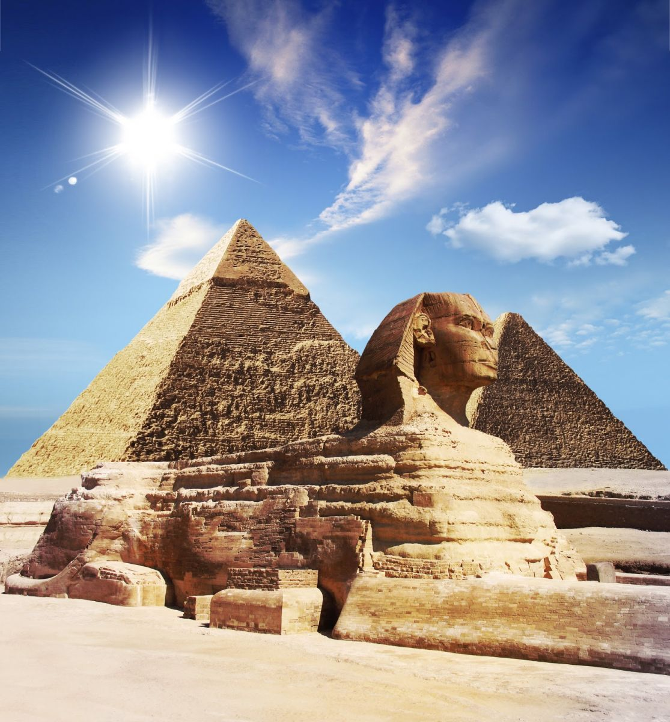

Le plus grand mystère SUR TERRE
Ensemble, ces éléments de preuve constituent sans doute le plus grand mystère sur la Terre.

Rien d'autre n'a jamais capturé mon intérêt la manière dont cette enquête a été.
L'histoire qui apparaît est largement, beaucoup plus complexe et fascinante que la plupart des gens ne pourraient jamais l’imaginer.

Au lieu de demander "Je me demande si les OVNIS sont réels, et si c'est le cas, je me demande d'où ils viennent," la vérité supplie beaucoup plus de questions.

Un des nombreux vrais signes d’intelligence supérieure" est l'efficacité de cette grande réalité a été tenue secrète pour nous - par les extraterrestres eux-mêmes.

Il ya beaucoup d'indices disponibles et pièces prouvables de preuves pour ceux qui vont les chercher - mais il est encore possible de douter et nier tout. Toutefois, ce scénario pourrait changer beaucoup plus tôt que nous le pensons.

DECOUVRIR LA VÉRITÉ SUR LE TREMBLEMENT DE TERRE

C'est à partir de ce même niveau d'initié que j’ai vite entendu parler de ce qui s'était passé dans le tremblement de terre du Colorado - même si les données ont été très, très classée.
Le terrain avait été secoué parce que toute une ville souterraine - assez grande pour tenir confortablement 65.000 personnes - avait été complètement anéantie.

Au fil du temps, comme je l'ai révélé ici à Divine Cosmos, nous avons trouvé que tout le personnel et l'équipement de ces bases avaient été "portaled à« au cours des 12 heures.

Puis, une fois qu'il était à l'intérieur complètement vide, il y avait, une augmentation soudaine massive de 20 fois de la pression de l'air qui a brisé la coque. La ville entière s'est effondrée.

C'est ce qui a causé que le sol tremblait si violemment. Le terrain entourant a fait un mouvement brusque, coup de tonnerre comme pour combler le vide qui avait été créé.

Chaque base était assez grande profondeur qu'aucun changement visible a eu lieu sur le terrain de surface - comme un gouffre - après ce qui s'est passé.

LES BASES SONT PLUS des refuges pour LE "nouvel ordre mondial"

Jusqu'à cela se soit produit, ces installations ont été considérées comme des paradis et lieux de refuge pour sauver l’équipage du "Nouvel Ordre Mondial".

Cependant, dans la nuit du 22 Août 2011, cette hypothèse a changé pour toujours.

La première ville souterraine infâme pour y aller, était directement reliée à la base, de nombreux initiés insistent, a été construit sous l'aéroport international de Denver.

Chaque fois que je vole dans les épisodes de bande de Enseignements de la Sagesse au siège Gaiam à Boulder, je vois les "gargouilles de valise» dans la récupération des bagages.

C'est sans aucun doute la chair de poule - et encore est juste présenté comme une «petite blague fun" pour les personnes en coup de vent à l'aéroport.
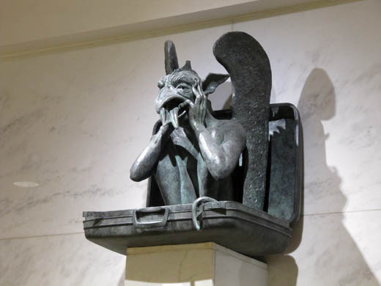
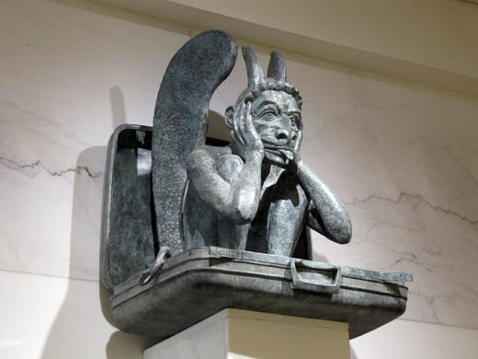

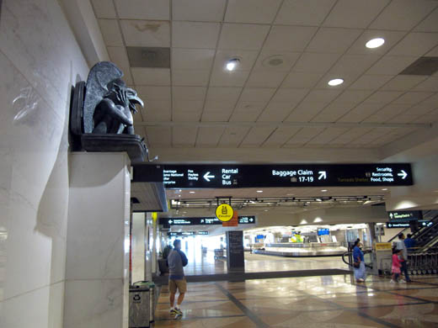

MARDI APRES-MIDI, 23 août 2011: grève de deux
Le lendemain après-midi, quelques heures plus tard, un autre très étrange tremblement de terre a eu lieu - à nouveau dans la zone continentale des États-Unis.
Toute la côte Est des Etats-Unis a été secouée par un violent séisme de 5,9 qui a été jugé «très inhabituel» pour plusieurs raisons.

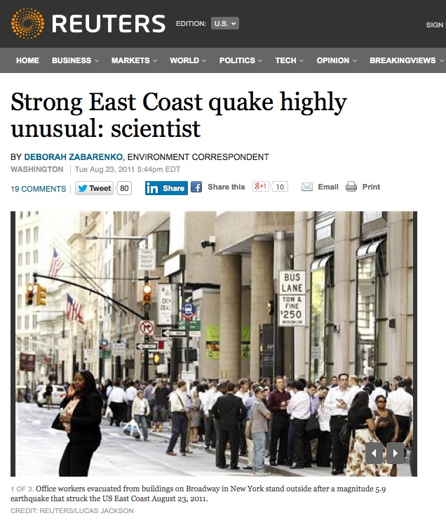

Fort tremblement de terre de la côte Est "très inhabituel"
http://www.reuters.com/article/2011/08/23/us-séisme-usa-science-idUSTRE77M7WW20110823
(Reuters) - Le violent tremblement de terre qui a fait vibrer l'est des Etats-Unis mardi était très inhabituel dans sa gravité, il a été centré dans une partie de la Virginie connu pour les petits tremblements de terre, ont dit les sismologues.
Le tremblement de terre initial, qui a enregistré une magnitude de 5,9, juste avant 14 heures HAE, a estimé à partir des Carolines à la Nouvelle-Angleterre.
"Une de cette taille est très inhabituelle", a déclaré Karen Fisher, professeur de sismologie à l'Université Brown et le président élu de la section de séismologie à l'American Geophysical Union.
"C'est le plus grand tremblement de terre de loin que je suis conscient de se produire là-bas dans l'histoire récente."
http://www.huffingtonpost.com/2011/08/23/largest-colorado-séisme-si_n_933854.html
D'une magnitude de 5,3 le séisme de lundi soir [dans le Colorado] a frappé quelques heures avant une secousse de magnitude 5,8 en Virginie - également rare pour cette zone - a secoué une grande partie de Washington, DC, et la côte Est.
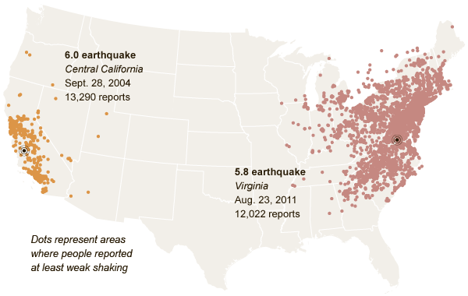
LE CAS WASHINGTON N’ETAIT PAS UN TREMBLEMENT DE TERRE ORDINAIRE
Selon plusieurs initiés ayant accès à des informations hautement classifiées, l'événement DC n’était pas un tremblement de terre ordinaire.

Au lieu d’une accumulation lente normale, il était déjà à l'intensité maximale la seconde même, il a commencé - comme vous pouvez le voir dans le graphique ci-dessous
.
Cette secousse est normalement ce que nous voyons dans le cas d'une explosion souterraine- et n'est pas du tout typique de l'activité sismique normale. Ce tremblement de terre a également eu lieu à une profondeur beaucoup moins profonde - beaucoup plus proche de la surface - que la plupart des tremblements de terre.
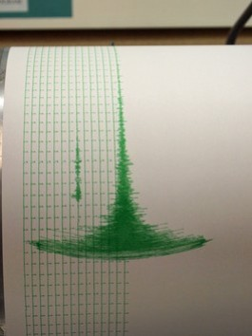

La secousse massive a été apparemment causée par la destruction d'un énorme complexe souterrain juste au sud de Washington, DC - à l'épicentre de l'emplacement du séisme.
Notez que la taille du cercle rouge est presque aussi grande que Washington DC elle-même.

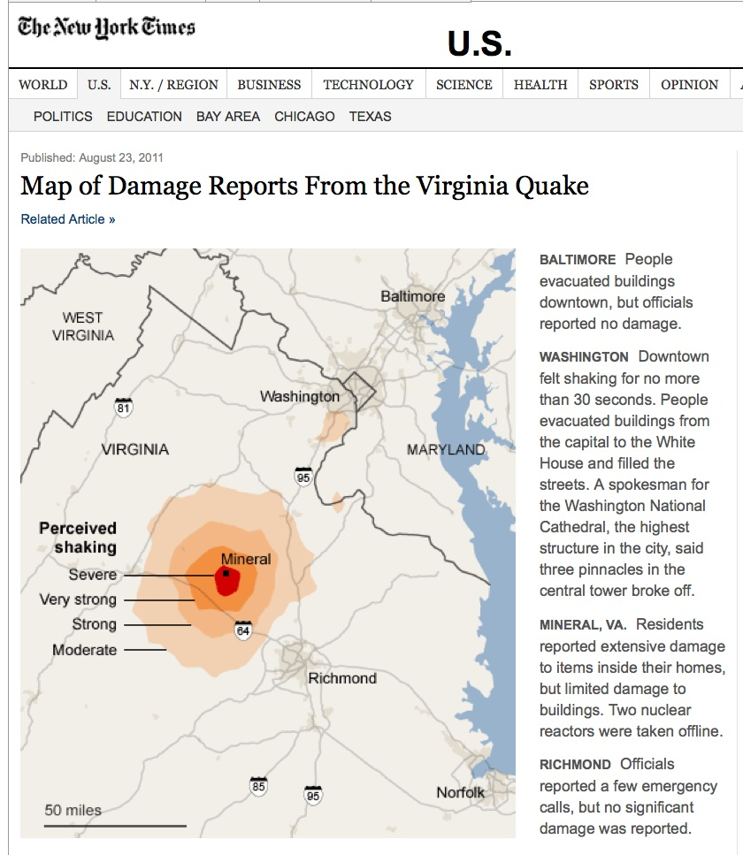

SIX étranges anomalies du tremblement de terre en VIRGINIE
Certains blogueurs indépendants ont remarqué le caractère inhabituel de ce séisme - comme Eric Blair sur Activist Post.

Six anomalies étranges avec la Virginie Tremblement de terre
http://www.activistpost.com/2011/08/6-étranges-anomalies-avec-virginia.html#!bxxIir
Ma première pensée en entendant les nouvelles du tremblement de terre de 5,9 de magnitude rare en Virginie cette semaine a été que ce n'était pas un phénomène naturel.
Après tout, personne n'a jamais ressenti ou entendu parler d'une telle secousse puissante qui se passe dans ce domaine dans une vie. Comme d'habitude pour mes instincts cyniques, j'espérais que j'avais tort. Cependant, plusieurs anomalies indiquent que quelque chose n'était pas normal avec le tremblement de terre en Virginie ....
1. Insolite, emplacement sismique inactive.
2. Extrêmement faible profondeur - plus tard modifiée par l'USGS à une valeur plus typique.
3. lecture impaire de sismographe, à commencer par une hausse soudaine. (Fuites d’un initié de l’Air Force a dit qu'il s'agissait d'une explosion souterraine.)
4. chocs ressentis à plus de 500 miles de l'épicentre.
5. nombre "remarquablement bas" de répliques.
6. Ouragan Irene a été immédiatement déstabilisée.

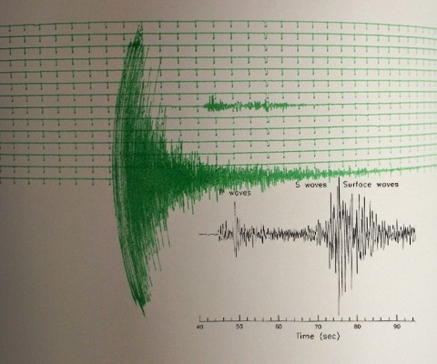
Sismographe de la Virginie Tremblement de terre en vert. Séisme normale en noir.
Washington and Lee University (85 miles de l'épicentre)

Quelle était cette ville souterraine près de Washington DC DESTINE A ETRE UTILISÉE?
L'installation DC a été conçu pour être utilisée par les membres du Congrès et d'autres initiés de pour y fuir - après avoir causé délibérément le chaos de masse et l'effondrement financier en Amérique.

Aussi fou et de trahison que cela puisse paraître, ce plan avait apparemment été mis en place depuis de nombreuses années.

Pour le comprendre, il faut se déplacer à travers quelques trucs assez laids - et c'est ce que la plupart de ce documentaire russe dont vous êtes sur le point de voir est dédié à.

Le gouvernement de l'ombre, comme l'appellent certains, avait essayé - et à défaut - d'obtenir un effondrement social massif se produire pour un certain temps. 9/11 a été apparemment bien connu par ce groupe à l'avance, et on espérait créer une telle rupture dans notre société.
Heureusement, notre civilisation a tenu ensemble en dépit de ces plans.

DANS LEQUEL DES DEUX CAMPS VOUS ÊTES?
Déjà à ce stade, vous êtes probablement très à l'aise dans l'un des deux camps.

Vous êtes soit:
A) fasciné et intrigué; ou,
B) vous êtes déjà rire, en pensant "c'est BS -. Et je vais profiter de la cueillette à part et brochettes de ce maigre MF Il a probablement assis sur un chaton se psych à écrire cette pièce des -t».

Ceux de la catégorie "sceptique" vont essayer généralement de trouver une petite erreur ou un trou dans la logique - et ensuite en déduire que ce doit signifier l'ensemble du concept est faux.

"Regardez, regardez! Il a mal orthographié un werd! Il a obtenu une mauvaise date! Un de ses liens ne fonctionne pas! Gotcha, F__KER!"

[Ah, où serions-nous sans le all-you-can-boire spéciale de YouTube et hatorade des médias sociaux?]

Il était donc très gratifiant d'avoir les Russes prenant suffisamment cela au sérieux pour consacrer une grande émission spéciale en prime-time à la couvrir.

FULFORD a été un acteur clé
Notre enquête dans les bases souterraines manquantes inclus un entretien entièrement transcrit avec Benjamin Fulford.

Dans le cas où vous ne connaissez pas déjà, Fulford, il était l'ancien chef du bureau Asie-Pacifique pour le plus grand magazine d'affaires du monde, Forbes.

Cela l’ a mis en contact les ministres des Finances et les premiers initiés de la plupart des pays d'Asie - y compris la Chine, le Japon et l'Asie du Sud-Est.

Au moment où cet entretien a eu lieu, Fulford avait été presque la seule voix sur Internet décrivant une alliance internationale qui s'était formée pour faire tomber le groupe "Nouvel Ordre Mondial".

Une partie importante de cette alliance est originaire d'Asie - et a depuis transformé en ce qui est maintenant appelé BRICS (Brésil, Russie, Chine, Inde, Afrique du Sud.)
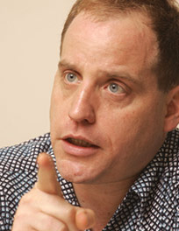
Benjamin Fulford

TOUS LES FUITES de Fulford ne sont pas véridiques

Fulford a certainement suscité beaucoup de controverse - la publication d'un bulletin d'information hebdomadaire où il perd un large éventail d'informations à l'intérieur.
Toute cette information n'est pas crédible. Une variété des revendications sont faites qui finissent par être fausses.

Fulford entend informations et passe le long. Certaines d'entre elles proviennent de sources clairement compromises. Il laisse à vous de décider ce que vous voulez croire.

Bien qu'il y ait eu BS dans ses rapports, beaucoup de ses fuites ont résisté à l'épreuve du temps.
Dans mon cas, j'essaie de ne révéler des informations que je ressens est à venir à partir de sources impeccables les plus fiables. Si c'est «deuxième meilleure», il ne fait pas ici. Si je prends un initié de me mentir ou désinformation, ils ne reçoivent pas une deuxième chance.

ENFIN les grands médias sont sur ​​la capture
Maintenant, près de trois ans plus tard, un réseau russe majeur a créé une émission spéciale de trois heures, avec une valeur de production élevée, à explorer ce que Ben et moi avons discuté dans notre interview Septembre de 2011.

Fulford et moi avons été interrogés pour cette émission de télévision - qui, on m'a dit a, utilisé mon article original pour son plan principal.

C'est un grand honneur de voir une autre de nos enquêtes atteindre un public aussi large - et se transformer en une émission spéciale majeure vue par 21 millions de personnes.

FINANCEMENT MASSIVE DU COMPLEXE militaro-industriel
Pour ceux qui connaissent les plus grandes rumeurs et secrets que vous entendez de l'intérieur, la «courbe d'apprentissage» peut être tout à fait surprenante.

Le gouvernement de l'ombre - ou Cabale, que nous l’avons appelé - a été dans un détournent d'innombrables milliards de dollars dans le complexe militaro-industriel.

Depuis la Seconde Guerre mondiale, une variété de haut-personnalités impliquées dans des opérations de blanchiment d'argent ont été menées à payer pour cette vaste opération, à multiples facettes, très secrète.

Cela inclut la guerre de Corée, la guerre du Vietnam, les missions Apollo lune, l'accumulation nucléaire de la guerre froide, les deux milliards de dollars d'avions de chasse furtifs et bien plus encore.
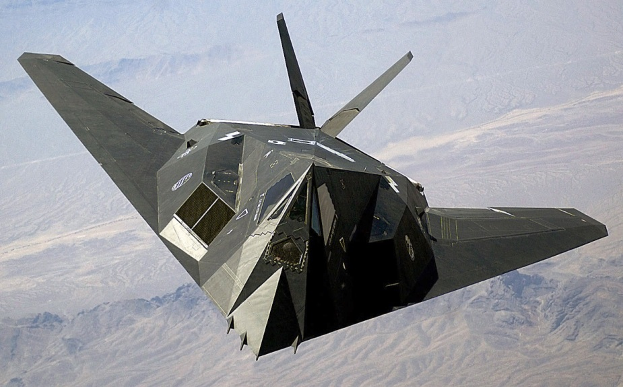
Le F-117 Nighthawk "furtif" Fighter: deux milliards de dollars?

Ce ne sont que quelques exemples des grandes opérations qui coûtent beaucoup, beaucoup moins que ce que nous avons dit.

Cas classiques de marteaux de 700 dollars et 1000 dollars sièges de toilette sont un autre exemple.

Donald Rumsfeld annonce que le Département de la Défense "ne pouvait pas suivre», où 2,3 milliards de dollars sont allés, le 10 Septembre 2001, est un autre exemple.

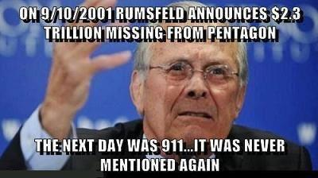

Chacun de ces mouvements ont créé de vastes réserves de trésorerie.

Il a obtenu de plus en plus difficile pour la Cabale à générer "l'argent à partir de rien" - et donc l'économie mondiale a été pressé au point de rupture.

La question la plus importante "qu’ont-ils dépenseravec tout cet argent?"
Il est maintenant devenu évident pour la plupart des gens que nous avons un «gouvernement de l'ombre" qui mène une surveillance de masse - et a presque ruiné notre monde entier.

Voici la grande question que beaucoup plus d'entre nous doivent se demander:
Que diable sont-ils à dépenser tout cet argent?

C'est une question que peu de gens connaissent la réponse - même maintenant - mais aura de plus en plus notoire au fil du temps.

PREPARATIFS secret pour une INVASION ALIEN MASSIVE
Peu de temps après la fin de la Seconde Guerre mondiale, le crash de Roswell a eu lieu - mettre le face à face militaire des États-Unis avec la réalité des visiteurs extraterrestres à notre planète.
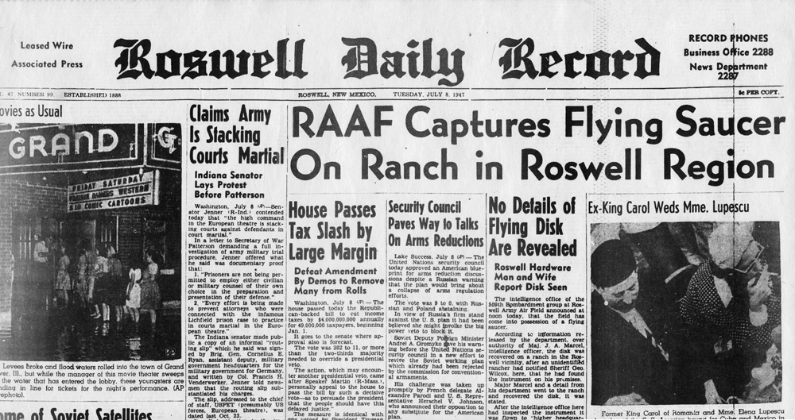
Ceci et une variété d'autres événements ont été gardées hautement classifiées après les fuites initiales ont embarrassé le gouvernement.
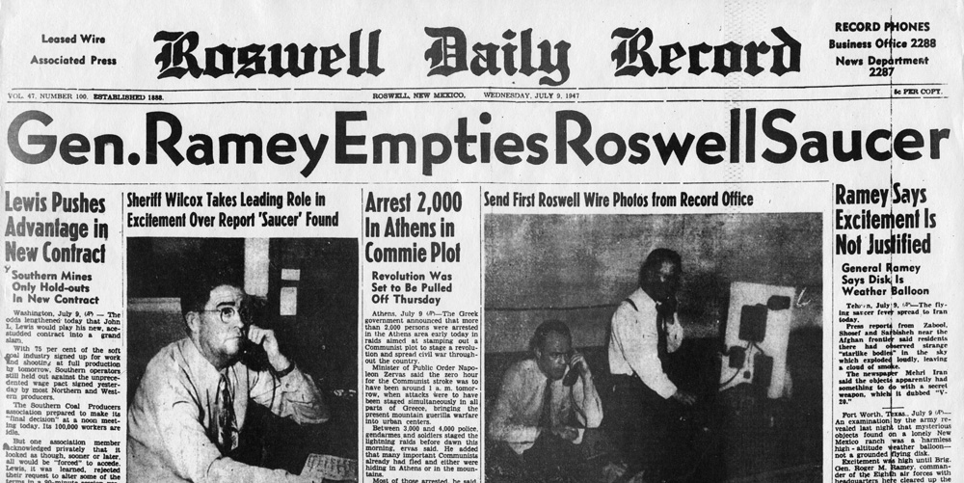

L'armée a estimé qu'il était absolument nécessaire d'adopter une position défensive.

Des systèmes complexes ont été conçues pour détourner d'énormes sommes d'argent dans la construction d'une «civilisation échappée» qui pourrait être utilisé pour lutter contre toute éventuelle invasion.

Cela comprenait la construction de ce qui est finalement élevé à près de 250 villes souterraines qui pourraient détenir chacun 65 000 personnes.

Beaucoup, beaucoup de vaisseaux différents ont été construits qui utilisent des systèmes de propulsion anti-gravité - et peuvent très facilement voyager à travers notre système solaire et au-delà.

N'importe lequel des jets exotiques de chasse que nous avons été autorisés à être vus - y compris l'Aurora - soient tenus temporairement arrêté. Ils ont l'air bien, mais ont été seulement utilisés pour le blanchiment d'argent.

Le «réel» des choses est vu de temps en temps - et sont une forme de ce que les gens appellent "OVNIS", c'est à dire des objets volants non identifiés.

Ingénierie inverse CRAFT sont très certainement utilisé - ALL OVER
Ces vaisseaux de chez nous ont été construites après la «vraie» s'est écrasé OVNIS ont été à l'ingénierie inverse.
Les dessins originaux ont été soigneusement démontés et reconstruits alors - les transformer en engin qui pourrait être construit ici de travail, et l'habitude de voyager hors de la planète.

Des milliards de dollars d'argent "disparus" ont été utilisés pour construire des colonies hautement classés sur la Lune et de Mars, ainsi que certains autres satellites.

En outre, nous avons maintenant plus de 200 très grand vaisseau spatial à travers notre système solaire - et au-delà.

L'ironie est que nous avons dit exactement ce qui se passe, encore et encore, à travers une grande variété de films et émissions de télévision - depuis Roswell.

Les guerres apparentesqui se déroulent sur Terre ont servi de couverture et source de liquidités pour un problème beaucoup plus important - nous défendre contre une invasion.

Tout comme l'Empire romain, l'expansion de la Cabale dans les territoires non locaux a tendu la patrie au point de l'effondrement financier imminent de rupture.

Une vaste communauté d'autres personnes OUT THERE
Nous allons aussi découvrir, plus tôt que nous le pensons, que notre «gouvernement de l'ombre" a déjà une interaction avec une grande variété de civilisations humaineshors-planète.

Un des plus grands secrets, comme nous l'avons dit tout au long de ce site, c'est qu'il ya beaucoup, beaucoup de différentes civilisations humaines tout au long de notre galaxie.

Presque toutes les cultures anciennes sur la terre ont de vastes dossiers de contact et interaction avec ces "Dieux" à l'aspect humain - qui ont les capacités et la technologie qui semblent surhumains.

J'ai la chance maintenant d'être à environ 20 différents épisodes de AncientAliens sur History Channel qui parlent de ce sujet bizarre et fascinant.

Je suis dans six épisodes de la saison deux et presque chaque épisode qui est sorti depuis Octobre dernier.
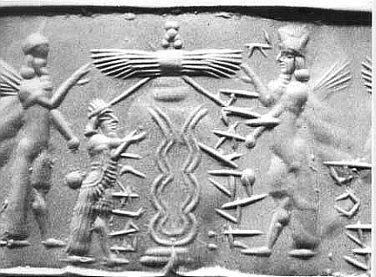

Ne paniquez pas, c'est bio
Le meilleur de tous, la vie humaine est un produit naturel de l'évolution intelligemment guidée de notre galaxie.

Nous sommes seulement à la première étape dans l'évolution de ce que signifie être un être humain.
Ceux qui insistent cela sont "absurde" et n'ont probablement pas lu mon premier livre, La Source Enquêtes sur le terrain, qui compte plus de 1000 références académiques qui font l'affaire.

Comme je l'ai discuté dans l'épisode de la semaine dernière de Coast to Coast,la raison «réel» que nous sommes ici, c'est pour apprendre l'amour - et éventuellement évoluer vers une forme supérieure de vie.

Notre transition vers cette forme supérieure de l'évolution humaine a été appelé Ascension.
C'est apparemment ce qui est arrivé à Jésus dans la Résurrection.

160000 événements similaires ont été documentés comme se produisant en Chine et au Tibet - où les gens atteignent l'état connu comme "Rainbow corps."

Afin d'atteindre cet état, il est nécessaire d'atteindre un niveau de discipline où chaque pensée que vous pensez est une pensée d'amour.

Heureusement, comme une planète que nous allons maintenant passer par une transition où les «conditions d'entrée» sont beaucoup moins intense que cela.

S'ils étaient là, où sont-Ils vont tous?
Avant d'environ 850 AD, le contact et se mêlant à ces humains hors monde était répandue - comme vous pouvez le voir dans de nombreux épisodes AncientAliens et enseignements de la sagesse - mais alors il estompée.

Ce changement nous a permis de finaliser notre développement dans une espèce «modernes».
Surtout, il nous a donné l'occasion de douter de la réalité de la vie extraterrestre.

Apparemment, c'est un élément absolument essentiel à notre croissance spirituelle.
Les extraterrestres ne suivent une "Prime Directive" où nous devons être autorisés à trier nos affaires comme une planète.

Cependant, cela se produit uniquement pendant une période de temps finie. Il arrive un moment où nous devons réintégrer ce très grande famille galactique une fois de plus.

Certaines forces sont debout dans la voie de ce
Comme je l'ai largement documentés dans les épisodes précédents de mes émission de télévision Enseignements de la Sagesse,les extraterrestres ont fait de gros efforts pour nous accueillir dans cette grande communauté dès le début des années 1950.

Dès que nous avons développé des armes nucléaires qui pourraient détruire notre planète toute, la Prime Directive a été modifiée en notre faveur.

Un plan a été mis en avant en 1952 pour un événement de révélation mondiale généralisée de se produire - dont plus de 5000 vaisseaux massifs qui apparaissent dans nos cieux.

Sans surprise, le plan a été rejeté. Les extraterrestres bienveillants ne veulent pas partager une technologie avec nous jusqu'à ce que nous nous sommes engagés dans un vaste programme d'éducation spirituelle.

Ce programme aurait démontré la base sous-jacente de l'amour que tous les enseignants du monde religieux avaient initialement l'intention de nous transmettre.

Gouvernement de l'ombre un accord avec les méchants
Beaucoup, mais pas tous, de notre gouvernement secret a coupé malheureusement un accord avec les «méchants» - les extraterrestres qui ont promis la technologie en échange d'un droit limité, surveillé programme d'enlèvement.

Notre gouvernement a été dit que les enlèvements ne serait pas nous faire du mal et personne ne se souvenir de ce qui leur était arrivé.

Bien que les expériences d'enlèvement ne sont pas en danger, certaines personnes ne s'en souviennent - et ce qui a causé beaucoup de peur.

Les bons riposté FAÇONS DIVERS
Le gouvernement de l'ombre cru, pendant un certain temps, qu'ils pouvaient faire ce qu'ils voulaient - sans répercussions.

Il est apparu que les extraterrestres bienveillants ne pouvaient «regarder» ce qu'ils ont fait - mais n'ont pas été autorisés à intervenir directement en aucune façon, en raison de leur première directive.

Toutefois, certaines lignes n'ont pas été autorisées à franchir. Comme le Disclosure Project et d'autres événements ont documenté, les extraterrestres ne nous permettent pas d'avoir une guerre nucléaire.

Hiroshima et Nagasaki ne sont pas interrompues, afin que nous comprenions l'horreur de ce qui pourrait être - mais beaucoup d'autres efforts ont été contrecarrés.

Il n'était pas jusqu'au 22 Août 2011 et qui les extraterrestres bienveillants ont pris une position beaucoup plus agressive par portaling sur un total de 26 installations souterraines dans le monde entier, que nous connaissons.

Apparemment, ils font cela pour garantir que l'avenir de notre planète sera un positif un - en supprimant la possibilité de le négatif pour réussir dans ses objectifs ultimes.

Il semble qu'un traité a été signé
Certains de nos meilleurs initiés ont spéculé que le traité a été signé avec les extraterrestres bienveillants - et que c'était la seule raison pour laquelle les bases ont cessé d'être portaled comme de Janvier 2012.

D'autres, comme Gordon Duff et Preston James de VeteransToday, ont récemment révélé qu'un tel traité est, en fait, à la place.

Le traité appelle apparemment à la fin de secret et de la dissimulation par le gouvernement de l'ombre. S'ils refusent d'obtempérer, ils vont littéralement être enlevés.

Cela ne semble mettre en parallèle la métaphore "Harvest" dans le livre de Matthieu - dans lequel il est dit que «l'ivraie» seront arrachés sur le terrain, un par un, au moment de la récolte.
Les ivraies, ce sont les mauvaises herbes, « a fait naître par l'Adversaire », qui seraient normalement ruiner le goût du blé.

La cueillette de ces installations souterraines semble être le début de l'accomplissement de cette prophétie.

En parallèle dans un rêve, j'ai publié ICI EN 1999
Très étrangement, j'ai fait un rêve dans le lycée où j'étais sur un vaisseau spatial et personnellement enlevé un ET souterrain base à partir de la Terre.

J'ai écrit cela dans un des premiers livres que j'ai généré pour ce site, une autobiographie intitulée WandererAwakening, en 1999.

Rêve de retrait d'une base souterraine dans un vaisseau spatial - Circa 1989
http://divinecosmos.com/index.php/start-here/books-free-online/25-wander-awakening-the-life-story-of-david-wilcock/136-wanderer-awakening-chapter-05-dreams-and-realities
L'armada de créatures m'attaquer est sur le point de devenir presque trop énorme à comprendre. Le poids de ma mort imminente appuie fortement sur ma poitrine.
Dans un flash brillant de comprendre, je me souviens que les pouvoirs donnés à moi par la force obscure me permettrait de créer quelque chose que je voulais! J'ai décidé d'utiliser ce nouveau pouvoir pour manifester mon propre métier robotique, une machine de guerre pour repousser l'opposition.
Juste en face de mes yeux, un objet UFO-style brillant manifeste spontanément, en cliquant en place rapidement tuile par tuile. Je marche dans la cabine de pilotage et d'entendre la ruée de la trappe comme ce qu'il s'enclenche.
Je suis outrageusement réussi à vaincre les robots avec mon nouveau métier, et je sculpte habilement mon chemin à travers leurs masses. Je fais mon chemin à l'intérieur et découvre un ascenseur en quelque sorte, un ascenseur avec de nombreux étages plus de potentiel que l'hôtel ne devrait jamais avoir eu pour sa taille.
D'une certaine manière, je deviens soudainement conscience que l'hôtel n'est qu'à la couche supérieure d'une ville étrangère à plusieurs niveaux gigantesque qui a été construitr à partir d'un OVNI qui s'est écrasé dans le cratère!
Je sais aussi que tous les adolescents toxicomanes de l'hôtel sont manipulés par les méchants extra-terrestres pour les servir, et je suis déterminé à l'arrêter.
DESCENTE dans l'installation
Dans la prochaine partie de ce rêve, je descendis dans l'installation elle-même - et se trouva face à face avec son meneur surprenant.
Se souvenir - J'avais 16 ans quand j'ai eu ce rêve et n'avait aucune idée à propos de l'une des choses que je recherche et rédiger maintenant.
http://divinecosmos.com/index.php/start-here/books-free-online/25-wander-awakening-the-life-story-of-david-wilcock/136-wanderer-awakening-chapter-05-dreams-and-realities
J'utilise contrôle de la pensée pour faire fonctionner l'ascenseur, et je suis en mesure de pénétrer dans chaque couche de la structure pour finalement arriver au centre de contrôle.
Quand j'arrive enfin au centre de contrôle, je tombe sur une porte noire et gigantesque, facilement vingt pieds de haut, recouvert de fil de fer barbelé et des épines.
Je sais que cela semble impossible de passer à travers, mais je me concentre mon attention avec toutes mes forces et je suis capable de faire sauter à travers elle.
Je n'ai aucune idée de ce que la force motrice massive de cette opération sinistre va ressembler.
À ma grande surprise, la seule chose que je découvre est un homme à un bureau dans un du gouvernement américain typique bureau de style!
L'homme me dit de tous les pouvoirs merveilleux que je serais accordée si je voulais les rejoindre dans leurs efforts de gestion de l'hôtel. Je serais donné une position très élevée dans la hiérarchie.
La persuasion de l'homme semble aussi prendre la forme d'une pression psychique télépathique qui menace de briser mon crâne.

MOI LA CRÉATION
Alors que le rêve continue, je finis par avoir une forme personnelle de l'Ascension - la création d'une certaine version entièrement nouvelle de mon propre corps humain.
Une fois que j'atteins cet état, l'homme ne peut me toucher - et je revenir à une plus grande réalité. http://divinecosmos.com/index.php/start-here/books-free-online/25-wander-awakening-the-life-story-of-david-wilcock/136-wanderer-awakening-chapter-05-dreams-and-realities
Après avoir dénoncé vivement l'homme, je me rends compte que la seule chose que je peux faire pour «gagner» est de «créer moi-même."
Je roule en boule et vois une série de sept corps énergétiques, chaque une plus grande que celle qui la précède.
J'augmente ma propre conscience dans le plus grand corps.
RETRAIT DE LA BASE - TRANSFORMATION ET LA PLANÈTE
Dans cette dernière section, je me retrouve dans une sorte de réalité ET - travailler sur un vaisseau spatial avancé.
C'est cette part de rêve qui m'a laissé en larmes comme je me suis réveillé. Aucun autre rêve de mon enfance a eu un tel effet sur moi que celui-ci a fait.http://divinecosmos.com/index.php/start-here/books-free-online/25-wander-awakening-the-life-story-of-david-wilcock/136-wanderer-awakening-chapter-05-dreams-and-realities
Je suis maintenant assis devant un massif, terminal d'ordinateur holographique avec un écran géant.
J'apporte une image de rotation de la Terre. J'enlève toute la ville en forme de balle de sa position, l'envoyer loin de sa planète d'origine.
Je crée ensuite une nouvelle terre, préservé par l'expansion industrielle de cette société actuelle, et le transport de tous les prisonniers de l'hôtel là-bas.
Comme mon acte final, je programme ma propre essence de s'incarner dans un corps physique là dans ma nouvelle création.
Je me sens ma conscience se dérober car je sais que je suis sur le point d'y incarner à nouveau moi-même ...
Bien évidemment, cette histoire contient de nombreux éléments de mon travail futur, y compris l'idée de l'Ascension - la création d'un «ciel nouveau et une terre nouvelle».

UNE SYNCHRONICITE ÉTONNANTE
Pour moi, la chose la plus étrange environ 23 Août 2011 - Le jour où la terre a tremblé comme Washington, DC de base apparemment disparu - est que c'était le jour exact que mon travail définissant, La Source Enquêtes sur le terrain, a fait ses débuts.

Tout le monde à Penguin était vraiment excité à ce sujet - et l'ensemble du bâtiment tremblait.
A science révélé dans ce livre reçu la publicité à grande échelle, la dissimulation sur les ovnis aurait rapidement écroulé en ruines.

Cela ajouté au mystère et l'intrigue de tout - de même que le fait que le séisme lui-même fait craquer le pyramidion au sommet du monument de Washington.
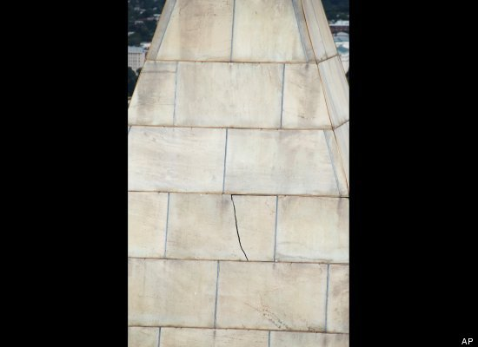

IL EST TEMPS DE SE RENDRE AU TRAVAIL!
Afin de transformer notre planète en une nouvelle réalité d'amour, comme les métaphores dans ce rêve suggéré, nous devons d'abord identifier le problème.

Sans savoir ce qui est faux, nous ne pouvons pas espérer de le transformer en quelque chose qui est juste. Pour cette même raison, je félicite les Russes pour faire ce documentaire - même si elle pourrait être qualifiée de « porno de la peur » en raison de son contenu.

Ne pas oublier de mettre "sous-titrage" (CC) sur - à savoir les sous-titres - en cliquant sur le bouton CC.

Il semble assez étonnant d'avoir atteint ce point. Alors sans plus tarder, check it out!
Et n'oubliez pas de lire la divulgation imminente?Deux bases NWO souterrains détruits pour tout le contexte ne figurent pas ici.

Ben Fulford and David Wilcock on Russian TV: Cabal Defeat is Looming
https://www.youtube.com/watch?v=8sVLCYMezi0

Source : http://divinecosmos.com/start-here/davids-blog/1166-russian-tv-underground-bases

